天津城建大学2006～2007学年第一学期

《 结构力学 》 试题C卷评分标准
课程号：0207135030
题号 | 一 | 二 | 三 | 四 | 五 | 六 | 七 | 八 | 九 | 总分
得分

试卷说明：闭卷考试，时间120分钟。

一、是非题 若认为“是”，在括号内画○，若认为“非”，则画×。 （本题共3小题，每题5分，共15分）
得分

1、几 何 不 变 体 系 一 定 是 静 定 结 构 。 （ X ）

2、图 示 结 构 的 支 座 反 力 是 正 确 的 。 （ X ）
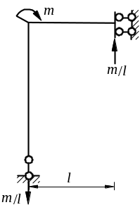
3、图 示 结 构 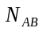 为 P （拉 ）。 （ X ）

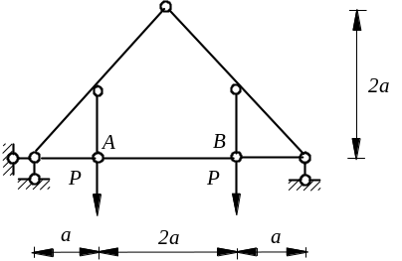

二、选择题 选择正确答案的字母写在括号内。（本题共3小题，每题5分，共15分）
得分

1、作 用 于 静 定 多 跨 梁 基 本 部 分 上 的 荷 载 在 附 属 部 分 上
A. 绝 对 不 产 生 内 力 ； B. 一 般 不 产 生 内 力 ；
C. 一 般 会 产 生 内 力 ； D. 一 定 会 产 生 内 力 。 （ A ）

2、图 示 结 构 A 截 面 转 角（设 顺 时 针 为 正）为 ：
A .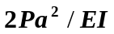 ;
B .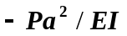 ;
C .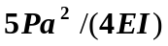 ;
D .- 。 ( C )
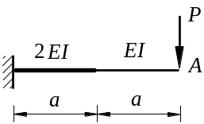

3、图 示 结 构 的 弯 矩 图 中 ， B 点 的 弯 矩 是 ：
A. 使 外 侧 受 拉 ；
B. 使 内 侧 受 拉 ；
C. 为 零 ；
D. 以 上 三 种 可 能 都 存 在 。 （ D ）
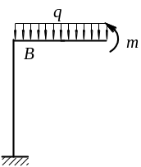

三、填空题（本题共3小题，每题5分，共15分）
得分

1、图 b 影 响 线 当 q 作 用 在 图 a 位 置 时 的 影 响 量 为 ：_120kN.m _ 。
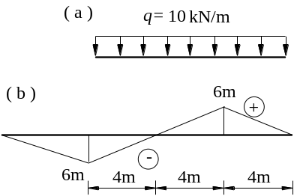

2、图 示 结 构 ，已 知 杆 端 弯 矩 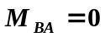 ，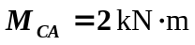 ，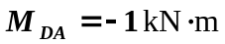 ，其 力 偶 矩 M = 8kN.m 。
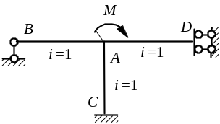

3、图 示 体 系 的 几 何 组 成 分 析 的 结 论 是 几 何 不 变 且 无 多 余 约 束 。
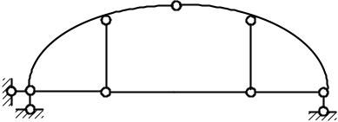

四、对 图 示 体 系 进 行 几 何 组 成 分 析 。（10分）
得分
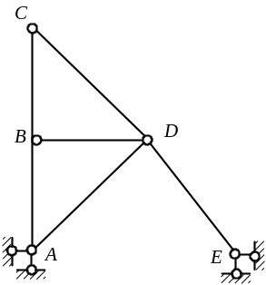

分析（7分）：不 共 线 的 链 杆 AD、ED 固 定 D 点 于 基 础；
AC 视 为 刚 片 ，由 铰 A 及 两 根 不 过 A 的 链 杆 BD、CD 连 联结 于 基 础；
整 个 体 系 为 有 一 个 多 余 约 束 的 几 何 不 变 体。
或 ：ABCD 为 内 部 有 一 多 余 联 系 的 铰 接 三 角 形，
用 铰 A 及 链 杆 ED 联 结 于 基 础(1分 );
结论（3分）：整 个 体 系 为 有 一 个 多 余 约 束 的 几 何 不 变 体。

五、作 图 示 结 构 的 M 图 。 （15分）
得分
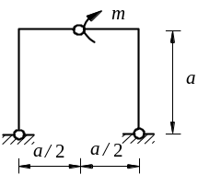
A
B
解：求支座反力：（6分）
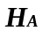＝ m/(2a)（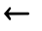），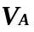＝m/a（），
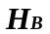＝m/(2a)（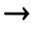），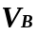＝m/a（）

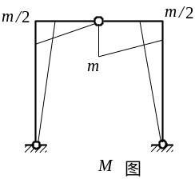(9分)

六、用 力 法 计 算 图 示 结 构 ，并 绘 出 M 图 。EI = 常 数 。（20分）
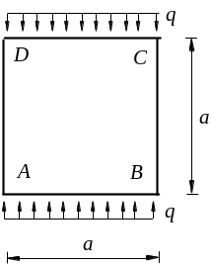
得分
解：简化结构（3分）；基 本 体 系 (3分 )；力法方程（3分）；
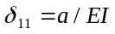(3分 )；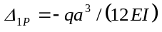(3分 )；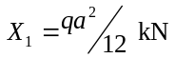(2分 )
取 1/4 结 构 为 基 本 体 系 。
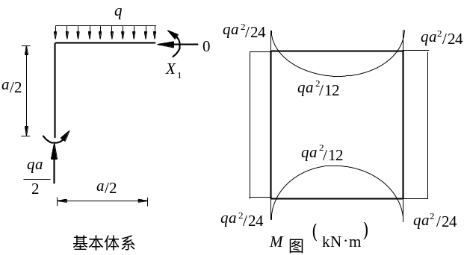 M 图 (3分)

七、用 位 移 法 作 图 示 结 构 M 图 。 已 知 横 梁 刚 度 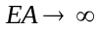,柱 线 刚 度 为 i 。（ 设 横 梁 水 平 位 移 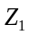 向 右 为 正 ） ，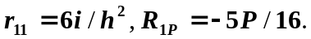（10分）
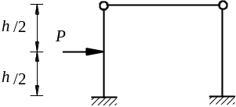
得分
解：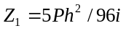 （ 5 分 ）
作 M 图 （ 5 分 ）
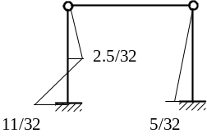
M 图 